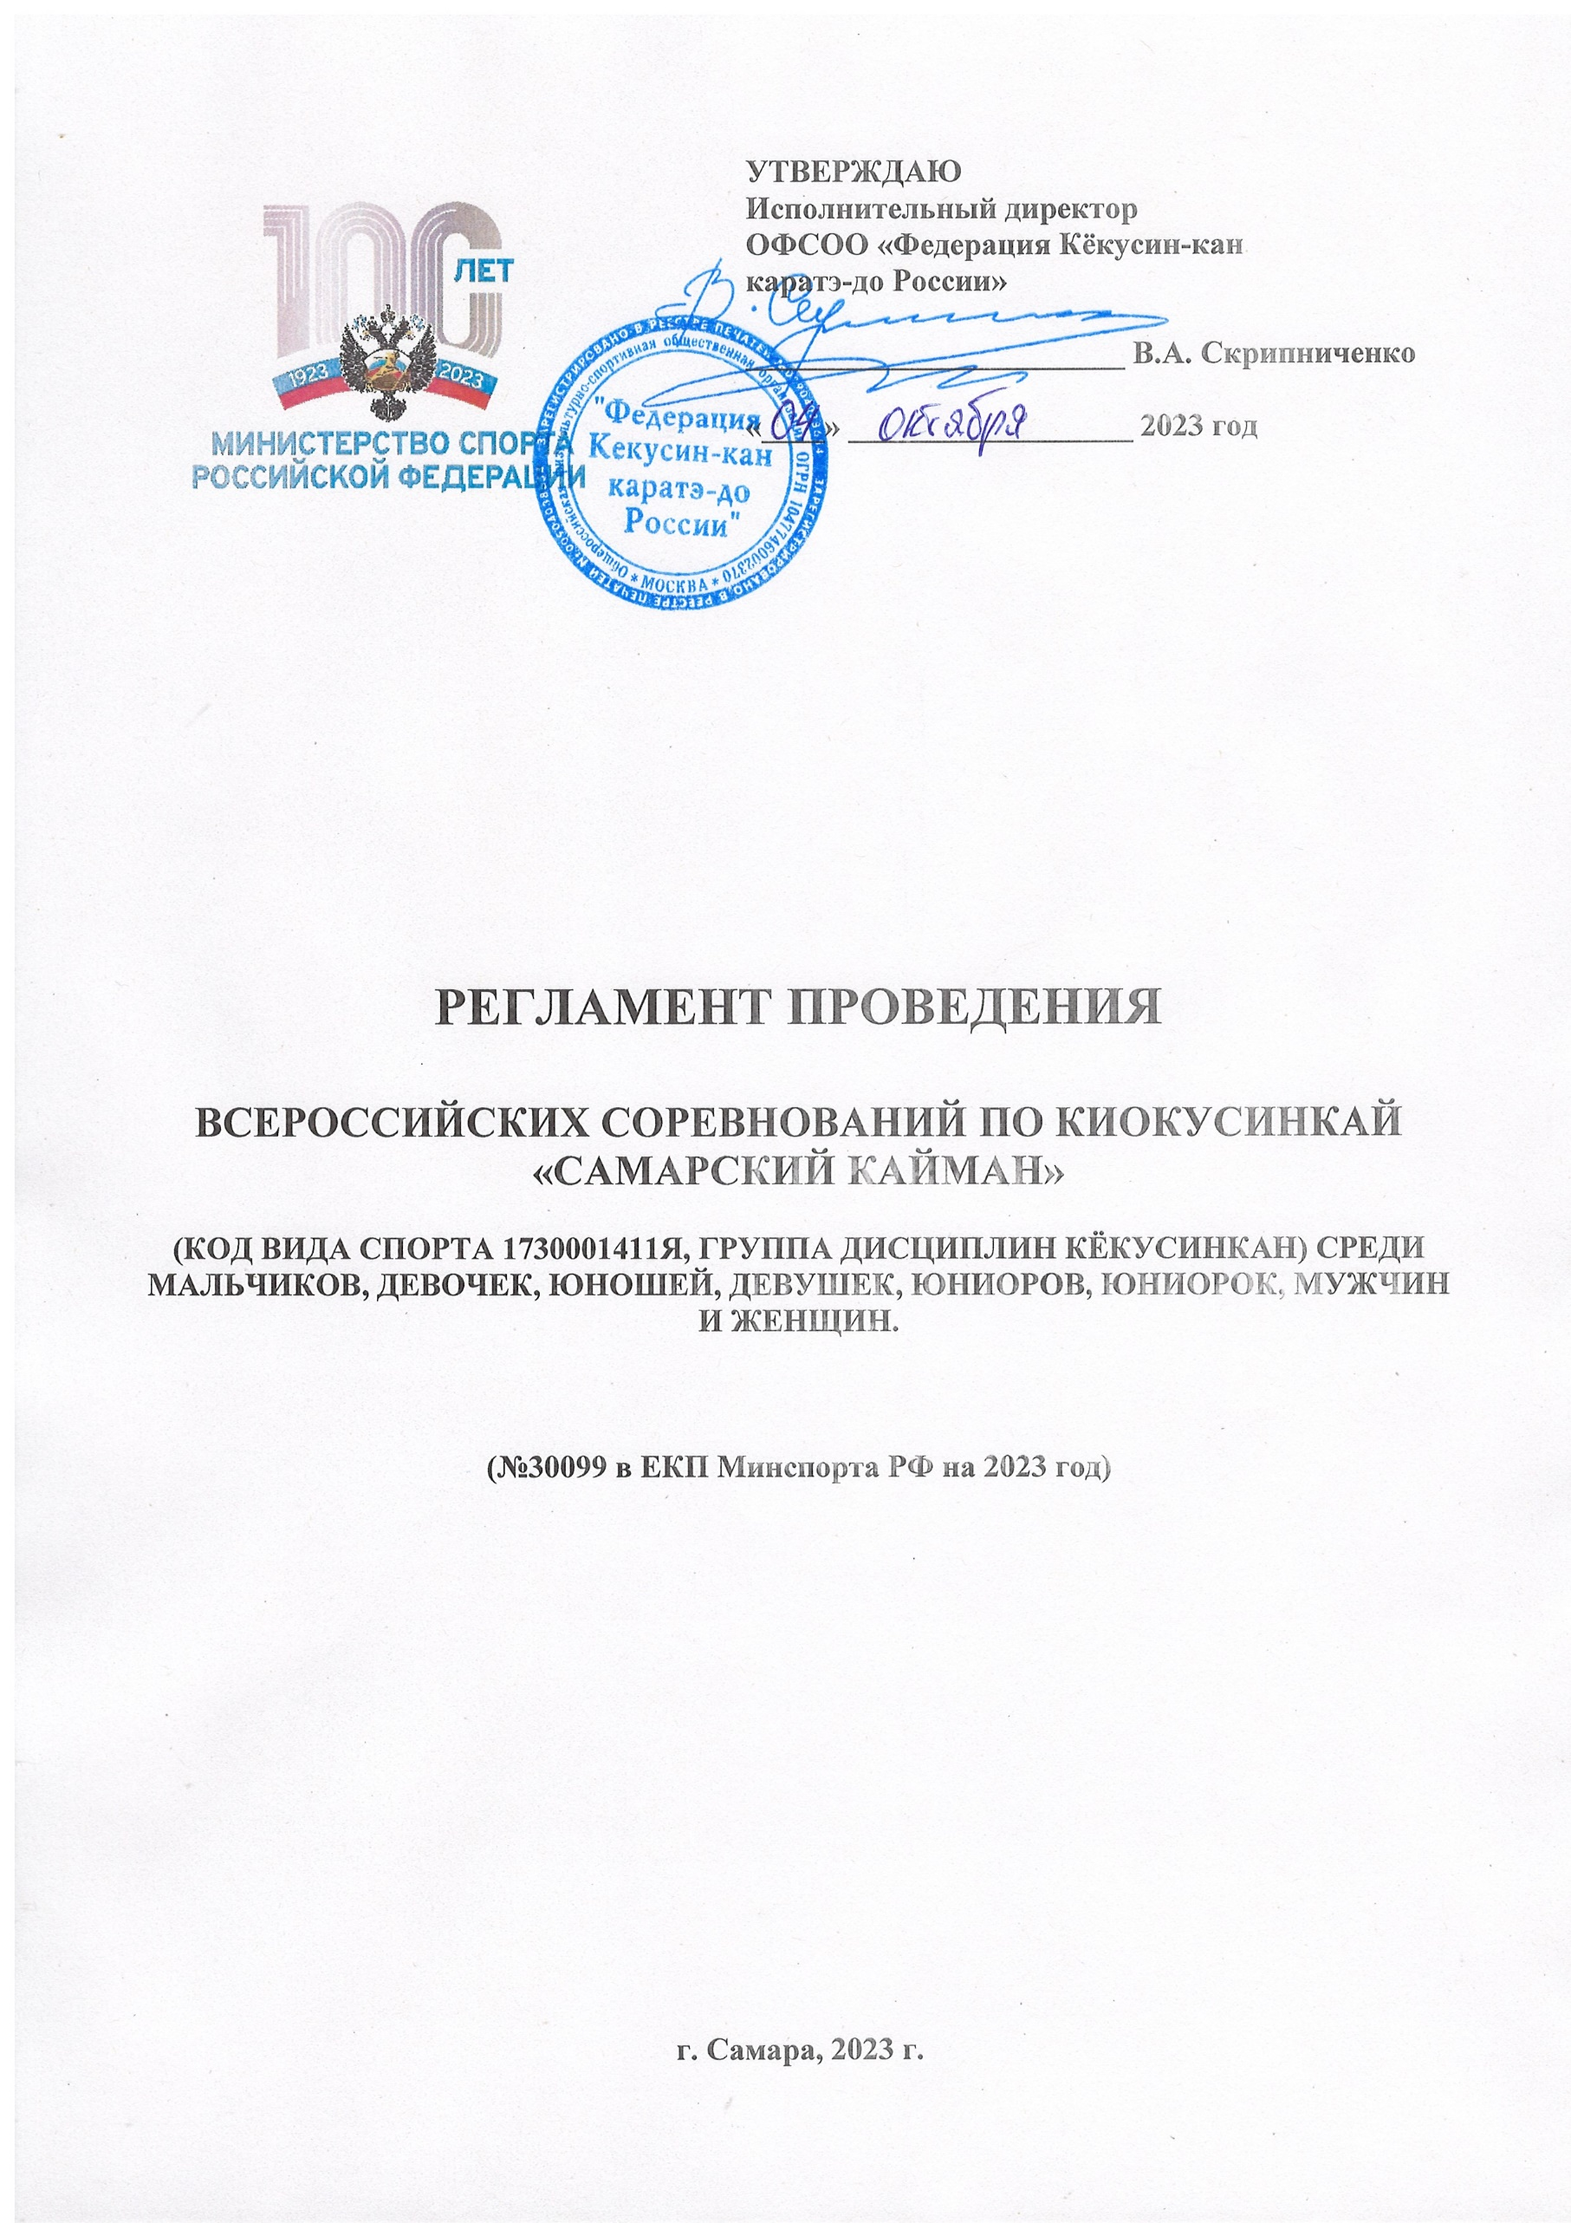
1. Общие положения
Спортивные соревнования проводятся с целью развития киокусинкай в Российской Федерации.
Задачами проведения спортивных соревнований являются:
а) выявление сильнейших спортсменов для формирования списка кандидатов в спортивные сборные команды;
б) подготовка спортивного резерва;
в) популяризация вида спорта киокусинкай;
г) повышение спортивного мастерства спортсменов;
д) укрепление спортивной дружбы среди участников соревнований.

2. Место и сроки проведения соревнований
Соревнования будут проходить 10.11 - 13.11.2023 г. по адресу:
г. Самара, ул. Физкультурная, д.116, УСЦ «Грация».

3. Организаторы и проводящие организации
- Министерство спорта Российской Федерации;
- Ассоциация Киокусинкай России (АКР);
- ОФСОО «Федерация Кёкусин-кан каратэ-до России»;
- Самарская региональная общественная организация «Федерация Кёкусин-кан каратэ-до».

Организационный комитет:
главный судья соревнований – Богдановский Андрей Николаевич (СВК, г. Москва)
главный секретарь соревнований – Нагоева Елена Нургалиевна (СВК, г. Москва)
председатель оргкомитета – Цыганов Тимофей Николаевич (г. Самара)

Адрес оргкомитета:
443099 Самарская область, г. Самара, ул. Некрасовская, д. 82
т: 8-961-060-99-11; cayman.samara@mail.ru,

4. Требования к участникам соревнований и условия допуска спортсменов
4.1. Условия допуска спортсменов к соревнованиям:
4.1.1 Каждый участник соревнований на момент прохождения мандатной комиссии должен иметь с собой следующие документы:
- общегражданский паспорт, свидетельство о рождении (для участников 10-14 лет, предоставивших свидетельство о рождении, обязательна справка из школы с фотографией);
- зачетная квалификационная книжка спортсмена установленного образца;
- будо-паспорт, подтверждающий стилевую квалификацию;
- договор о страховании от несчастного случая действительный на дни проведения соревнований (оригинал);
- страховой полис обязательного медицинского страхования (ОМС);
- допуск врача, должным образом оформленный в заявке команды;
- письменное разрешение на участие (расписка, Приложения 2, 2А).
4.1.2 Каждый участник, допущенный к соревнованиям должен иметь:
- белое доги и пояс, соответствующий квалификации спортсмена-участника, при этом обязательны нашивки и эмблемы в соответствии с правилами кёкусинкан; нашивки и эмблемы на доги других федераций не допускаются и при их наличии спортсмен будет дисквалифицирован (для членов КАН).
- индивидуальную раковину на пах для мальчиков, юношей, юниоров, мужчин; для девочек, девушек, юниорок, женщин – по желанию;
- нагрудник установленного образца – для девочек, девушек, юниорок, женщин;
- протекторы на голень и подъем стопы – обязательны для всех весовых категорий (10-17 лет);
- накладки на руки – обязательны для всех весовых категорий (10-17 лет);
- шлем – обязательны для всех весовых категорий (10-17 лет);
- капа (протектор ротовой полости) – по желанию, кроме случая, когда спортсмен носит брекеты.
- наколенники, налокотники – по желанию для категорий младше 18 лет.
Капа обязательна при наличии брекетов у спортсмена.
Фиксатор пояса обязателен для участников категорий «кумитэ» в соответствии с правилами ФККР.

Примечание
Девушкам разрешается использовать протектор на грудь следующего образца: верхняя граница протектора – на уровне вторых ребер, нижняя граница протектора – не ниже края реберных дуг, боковые границы протектора – по передним подмышечным линиям: жесткий протектор должен защищать как минимум груди, протектор не должен иметь открытых пластиковых элементов.
Разрешается использовать протекторы на голень и подъем стопы в виде эластичного чулка белого цвета с использованием уплотнителя толщиной не более 1 см. Использование пластиковых щитков, вставок запрещено.
Разрешается использовать наколенники и налокотники в виде эластичного чулка белого цвета с использованием уплотнителя толщиной не более 1 см. Использование пластиковых щитков, вставок запрещено.
Разрешается использовать накладки белого цвета в виде чулка с обрезанными пальцами с использованием уплотнителя толщиной не более 1 см. Использование пластиковых щитков, вставок запрещено.
При нарушении любого из вышеперечисленных пунктов, спортсмен не будет допущен к соревнованиям.
При неявке спортсмена на татами после объявления его фамилии в течение 30 секунд спортсмену засчитывается поражение.

4.2. Условия допуска к соревнованиям:
4.2.1. К соревнованиям допускаются спортсмены – члены Общероссийских Федераций, входящих в состав Ассоциации Киокусинкай России, количество спортсменов от субъекта РФ в одном виде программы не ограничено. От субъекта РФ допускается только одна заявка.
4.2.2. К участию допускаются спортсмены не ниже 8 кю: мальчики, девочки (10-11 лет); юноши, девушки (12-13 лет); юноши, девушки (14-15 лет); юниоры, юниорки (16-17 лет); мужчины и женщины. Для участия в спортивных соревнованиях указанное количество лет спортсмену должно исполниться до дня начала соревнований (день начала соревнований - день комиссии по допуску).

4.3. Численный состав команды:
4.3.1 Численный состав команд:
- официальный представитель команды (руководитель или тренер);
- спортсмены, члены Общероссийских Федераций в составе АКР (одна заявка от субъекта Российской Федерации);
- врач команды (если таковой имеется);
- судьи. Судья должен иметь индивидуальную судейскую форму, установленную Регламентом судейской коллегии ФККР (п.5). Заявка на судейство (Приложение 3).
Окончательный состав судейской коллегии будет утвержден судейским комитетом Федерации Кёкусин-кан.

5. Программа соревнований
5.1. Расписание мероприятий соревнований
- 10 ноября
– заезд и размещение команд
12:00 - 18:00 – регистрация участников
18:00 - 20:00 – судейский семинар
- 11 ноября
09:00 – начало отборочных поединков (кумитэ, ката)
- 12 ноября
10:00 - торжественное открытие соревнований
11:00 - тамэсивари
15:00 - полуфинальные и финальные поединки (кумитэ, ката)
18:00 - награждение победителей и призёров
- 13 ноября
День отъезда команд.
Детальное расписание дня соревнований будет объявлено на мандатной комиссии.

5.2. Условия и система проведения соревнований
Соревнования проводятся по правилам вида спорта киокусинкай (группа дисциплин кёкусинкан), которые размещены на официальном сайте: www.kyokushinkan.ru

5.3. Соревнования проводятся в следующих дисциплинах:

5.3.1. Соревнования по кумитэ и тамэсивари:
Соревнования по кумитэ проводятся по системе с выбыванием после одного поражения, согласно правилам соревнований. Проигравшие полуфиналисты в каждой категории проводят бой за 3-е место.

мальчики | 10-11 лет | вес до 30 кг., 35 кг., до 40 кг., до 45 кг., до 50 кг., до 55 кг., свыше 55 кг.
девочки | 10-11 лет | вес до 30 кг., 35 кг., до 40 кг., до 45 кг., до 50 кг., до 55 кг., свыше 55 кг.
юноши | 12-13 лет | вес до 30 кг., 35 кг., до 40 кг., до 45 кг., до 50 кг., до 55 кг., свыше 55 кг.
девушки | 12-13 лет | вес до 30 кг., 35 кг., до 40 кг., до 45 кг., до 50 кг., до 55 кг., свыше 55 кг.
юноши | 14-15 лет | вес до 40 кг., 45 кг., до 50 кг., до 55 кг., до 60 кг., до 65 кг., свыше 65 кг.
девушки | 14-15 лет | вес до 40 кг., 45 кг., до 50 кг., до 55 кг., до 60 кг., до 65 кг., свыше 65 кг.
юниоры | 16-17 лет | вес до 50 кг., 55 кг., до 60 кг., до 65 кг., до 70 кг., до 75 кг., свыше 75 кг.
юниорки | 16-17 лет | вес до 50 кг., 55 кг., до 60 кг., до 65 кг., свыше 65 кг.
мужчины | 18 лет и старше | вес до 60 кг., до 70 кг., до 80 кг., до 90 кг., свыше 90 кг. Тамэсивари.
женщины | 18 лет и старше | вес до 55 кг., до 60 кг., до 65 кг., свыше 65 кг.
Регламент поединков:

Мальчики и девочки 10-11 лет:
1,5 мин., + 1 минута + взвешивание (учитывается разница в весе 2,5 и более килограмм), если вес бойцов равный + 1 минута с обязательным решением судей.
Юноши и девушки 12-13 лет:
2 минуты + 1 минута + взвешивание (учитывается разница в весе 2,5 и более килограмм), если вес бойцов равный + 1 минута с обязательным решением судей.
Юноши и девушки 14-15 лет:
2 минуты + 2 минуты + взвешивание (учитывается разница в весе 2,5 и более килограмм), если вес бойцов равный + 1 минута с обязательным решением судей.
Юниоры и юниорки 16-17 лет:
2 минуты + 2 минуты + взвешивание (учитывается разница в весе 2,5 и более килограмм), если вес бойцов равный + 2 минуты с обязательным решением судей.
Мужчины
предварительные: 2 мин. + 2 мин. + взвешивание + 2 мин
полуфинальные, финальные: 3 мин. + 2 мин. + тамэсивари + взвешивание + 2 мин
(при взвешивании учитывается разница в весе 3 и более кг)

Женщины
предварительные: 2 мин. + 2 мин. + взвешивание + 2 мин
полуфинальные, финальные: 3 мин. + 2 мин. + взвешивание + 2 мин
(при взвешивании учитывается разница в весе 3 и более кг)
При неявке спортсмена на татами после объявления его фамилии в течение 30 секунд спортсмену засчитывается поражение.

Соревнования по тамэсивари (мужчины) проводятся в один круг, состоящий из 4 упражнений. Очки начисляются на основании подсчета количества разбитых досок. Если первая попытка оказалась неудачной, участнику предоставляется вторая попытка, но при этом участник имеет право пытаться разбить только минимальное установленное правилами число досок (2 доски). В случае успешного разбивания минимального установленного количества досок, за неудачу в первой попытке участник штрафуется вычитанием из набранной суммы баллов 0,5 балла.

5.3.2. Соревнования по ката:

Мальчики, девочки (10-11 лет).
Обязательная программа: | Произвольная программа  (одно ката на выбор):
Тайкёку соно сан | Пинъан соно ити, Пинъан соно ни, Цуки-но ката.
Юноши, девушки 12-13 лет.
Обязательная программа: | Произвольная программа (финал):
Пинъан соно ни | Пинъан соно сан, Пинъан соно ён, Пинъан сон ого, Янцу, Гэкисай дай, Гэкисай сё
Юноши, девушки 14-15 лет.
Обязательная программа: | Произвольная программа  (финал):
Пинъан соно ни | Янцу, Гэкисай дай, Гэкисай сё, Сайха
Юниоры, юниорки 16-17 лет.
Обязательная программа: | Произвольная программа  (финал):
Гэкисай сё | Янцу, Гэкисай дай, Сайха, Сэйэнтин, Сэпай, Канку, Сусихо
Мужчины, женщины (18+ лет).
Обязательная программа: | Произвольная программа  (финал):
1 круг - Гэкисай сё  2 круг - Сайха | Сэйэнтин, Сэпай, Канку, Гарю, Сусихо

5.3.3. Соревнования по ката-группа:
- В командном соревновании ката исполняется тремя участниками;
- Состав участников командных соревнований может быть:
- мужским;
- женским;
- смешанным;
- возрастная и квалификационная категория группы определяется по трем участникам;
- В ходе соревнований участники должны выполнять ката из перечня, предусмотренного для соответствующих возрастных категорий:
- Участники могут выступать только в своей возрастной категории.
- В ходе соревнований участники должны выполнять ката из перечня, предусмотренного для соответствующих возрастных категорий:
Категория | Обязательная программа | Финал  (1 ката на выбор)
Мальчики и девочки  10-11 лет | Тайкёку соно ити | Тайкёку соно сан  Пинъан соно ити
Юноши и девушки 12-13 лет | Пинъан соно-ити | Пинъан соно-ни  Пинъан соно-сан  Пинъан соно-ён  Пинъан соно-го
Юноши и девушки 14-15 лет | Пинъан соно-ни | Пинъан соно-сан  Пинъан соно-ён  Пинъан соно-го  Цуки-но ката  Гэкисай сё
Юниоры и юниорки 16-17 лет | Пинъан соно-сан | Пинъан соно-ён  Пинъан соно-го  Цуки-но ката  Гэкисай сё  Сайфа
Мужчины и женщины (18+ лет) | 1 круг - Пинъан соно го  2 круг - Цуки-но ката | Сайха  Гэкисай Сё  Сэйэнтин

6. Условия подведения итогов
6.1. Соревнования по кумитэ проводятся по системе с выбыванием после одного поражения, согласно правилам соревнований. Проигравшие полуфиналисты в каждой категории проводят бой за 3-е место.
6.2. Соревнования по ката проводятся по Международным Правилам проведения соревнований по ката дисциплины Кёкусинкан.
6.3. В командном зачете среди субъектов Российской Федерации подсчитываются очки участников команд во всех возрастных и весовых категориях, ката и тамэсивари: за первое место – три очка, за второе место – два очка, за третье место – одно очко. В случае равенства суммы очков у двух или более команд, преимущество имеет та, у которой больше первых мест, затем учитываются вторые места и в последнюю очередь – третьи места.
6.4. Отчетные итоговые документы о проведении соревнований сдаются на бумажных и электронных носителях в Министерство спорта РФ, АКР и размещаются на официальном сайте: www.kyokushinkan.ru в течении двух недель с момента проведения соревнований.

7. Награждение
7.1. Победители и призеры соревнований награждаются медалями, кубками и дипломами соответствующих степеней.
7.2. Спонсоры и другие организации могут устанавливать дополнительные призы.

8. Финансовые условия соревнований
8.1. Финансовое обеспечение спортивного мероприятия, осуществляется за счет средств организаторов соревнований с привлечением спонсоров.
8.2. Расходы по командированию (проезд, питание, размещение и страхование) участников соревнований обеспечивают командирующие их организации.

9. Страхование
9.1. Участие в спортивных соревнованиях осуществляется только при наличии действующего на дни турнира полиса страхования жизни и здоровья от несчастных случаев, оригинал которого представляется в комиссию по допуску на каждого участника спортивных соревнований.
9.2. Оформления страховых полисов на мандатной комиссии не будет.

10. Заявки на участие:
10.1. Предварительные заявки на участие и судейство (Приложение №1, №3) принимаются до 23 октября 2023 г. на эл.почту: cayman.samara@mail.ru

ВНИМАНИЕ!!! Если не получили ответ, то подтвердите получение вашей заявки на участие звонком в Оргкомитет соревнований.
Адрес оргкомитета:
443099 Самарская область, г. Самара, ул. Некрасовская, д. 82 cayman.samara@mail.ru,
т: 8-961-060-99-11
10.2. Оригинал заявки на участие в спортивных соревнованиях должен быть подписан руководителем органа исполнительной власти субъекта Российской Федерации в области физической культуры и спорта, подписан руководителем аккредитованной региональной спортивной федерации (АКР) и заверен печатью данной федерации, подписан врачом и заверен личной печатью врача, который обязан заверить допуск каждого спортсмена. Количество допущенных спортсменов в заявке указывается прописью. Допуск спортсменов к спортивным соревнованиям по медицинским показаниям осуществляется не ранее чем за 30 дней до начала соревнований.
Оригиналы заявок в печатном виде и иные необходимые документы (оригиналы меддопуска, оформленные отдельно от заявки) представляются в мандатную комиссию в одном экземпляре в день приезда.
10.3. Несвоевременно поданные или неправильно оформленные заявки не принимаются. При неверно оформленном оригинале заявки (без соответствующих печатей и подписей) спортсмены будут сняты с участия в соревнованиях.
Копии (сканы) печатей и подписей в заявке запрещены! Спортсмены по такой заявке не будут допущены до соревнований!

Регламент проведения соревнований детализирует ЕКП и Положение, утвержденное Министерством спорта РФ на 2023 год. Основанием для оформления командировочных удостоверений является Положение Минспорта РФ по киокусинкай с изменением №5.

Официальное положение Вы можете найти на сайте Министерства спорта РФ: http://www.minsport.gov.ru

Или на сайте ОФСОО «Федерация Кекусин-кан каратэ-до России»
в разделе «официальные документы»:
http://www.kyokushinkan.ru

А также у каждого регионального представителя на электронной почте.
Приложение 1
Заявка
на участие во всероссийских соревнованиях «Самарский кайман»
по киокусинкай (группа дисциплин кёкусинкан) среди мальчиков, девочек, юношей, девушек, юниоров, юниорок, мужчин и женщин.
Дата проведения: 10-13 ноября 2023 года
Место проведения: г. Самара, ул. Физкультурная, дом 116, УСЦ «Грация»

От_______________________________________________________________
(региональное представительство)
Контактное лицо, телефон_________________________________________
(тел для связи, ф.и.о. контактного лица)
№ | Фамилия имя отчество | Дата рождения | Вес и/или ката, тамэсивари | Квалификация (Кю/Дан) | Спорт. разряд, звание | Тренер | Отметка врача
КАТА-ГРУППА
1  3 |  |  | -
 |  |  | -
 |  |  | -

К соревнованиям допущено ________________________________ человек
(прописью)
Врач: __________________________________ МП /________________________________/

Подпись и печать Руководителя Ассоциации Киокусинкай субъекта РФ
(прописать полное наименование должности и ФИО)

Подпись и печать Руководителя органа исполнительной власти субъекта РФ в области ФКиС (прописать полное наименование должности и ФИО)

Приложение 2
Главному судье _________________________

От____________________________________
(ФИО отца)
Паспорт РФ серия _______№_____________
Кем и когда выдан ______________________
______________________________________
От____________________________________
(ФИО матери)
Паспорт РФ серия ________№____________
Кем и когда выдан______________________
______________________________________

ЗАЯВЛЕНИЕ
для спортсменов 10-17 лет.
Просим Вас допустить нашего (нашу) сына (дочь)
Фамилия, Имя, Отчество
дата рождения

к участию во всероссийских соревнованиях по киокусинкай «Самарский Кайман" (код вида спорта 1730001411Я, группа дисциплин кёкусинкан) среди мальчиков, девочек, юношей, девушек, юниоров, юниорок, которое состоится 10-13 ноября 2023 г. по адресу: г. Самара, ул. Физкультурная, д. 116, УСЦ «Грация».
В случае получения нашим ребенком травм и связанных с ними последствий, а также иных неблагоприятных последствий во время участия в соревновании, в том числе вследствие применения разрешенной, либо неразрешенной правилами соревнований техники, и/или при нахождении в помещении, где проводятся данные соревнования или проходит подготовка к данным соревнованиям, претензий к главному судье, организаторам турнира, тренерскому составу и собственникам помещений, в которых проводятся соревнования, иметь не будем.
С правилами соревнований по киокусинкай ознакомлены, полностью осознаем, что киокусинкай является контактным единоборством, и понимаем возможность получения нашим ребенком травм и иных неблагоприятных последствий.

_________________________________________________ __________________
Фамилия, Имя, Отчество собственноручно подпись, дата

_________________________________________________ __________________ Фамилия, Имя, Отчество собственноручно подпись, дата

Приложение 2А
РАСПИСКА
для спортсменов 18 лет и старше.
Я, ____________________________________________________________________
(ФИО полностью)

Паспорт: серия _______________ номер______________________________
Выдан _______________________________________ дата выдачи__________
с правилами соревнований по киокусинкай ознакомлен и в случае получения мною травм на Всероссийских соревнованиях по киокусинкай «Самарский кайман» (группа дисциплин кёкусинкан) среди мужчин и женщин, который состоится 10-13 ноября 2023 года в г. Самаре, ул. Физкультурная д. 116, УСЦ «Грация», претензий к организаторам турнира и тренерскому составу не имею.
«___» _____________ 2023 года _________________ /__________________/
________________________________________________________________

